BOLETÍN Nº 10344-06

INFORME DE LA COMISIÓN DE HACIENDA RECAÍDO EN EL PROYECTO DE LEY QUE REGULA EL EJERCICIO DEL DERECHO A VOTO DE LOS CHILENOS EN EL EXTRANJERO.

HONORABLE CÁMARA:

La Comisión de Hacienda informa el proyecto de ley mencionado en el epígrafe, en cumplimiento del inciso segundo del artículo 17 de la ley N° 18.918, Orgánica Constitucional del Congreso Nacional, y conforme a lo dispuesto en el inciso segundo del artículo 226 del Reglamento de la Corporación.

CONSTANCIAS REGLAMENTARIAS PREVIAS

1.- Origen y urgencia

La iniciativa tuvo su origen en la Cámara de Diputados por un mensaje de S.E. la Presidenta de la República, con urgencia suma.

2.- Artículos que la Comisión Técnica dispuso que fueran conocidas por ésta.

-El artículo 1°, numerales 3) literal b) iii; 4) literal a) ii; 9); 11) literal c) ii, en razón que se entrega al Servel la opción de notificar vía carta certificada a quienes declaren cambio de domicilio, en caso que no tengan correo electrónico, lo cual implica un gasto adicional al contemplado originalmente en el proyecto, según consta en el informe financiero complementario del mismo.

-El inciso cuarto del nuevo artículo 197 de la Ley Orgánica Constitucional de Votaciones Populares y Escrutinios, propuesto por el numeral 4) del artículo 2° del proyecto, por la misma razón antes consignada.

-El artículo segundo transitorio, que se refiere a la fuente general de financiamiento del proyecto.

La Comisión acordó extender su competencia a las siguientes disposiciones, por tener éstas incidencia en materias presupuestarias o financieras del Estado:

- Artículo 1°, numeral 14): por crear un Padrón Electoral para electores que sufraguen en el extranjero. Lo que implica costos.
- Artículo 1°, numeral 15): por crear un Padrón Electoral con carácter provisorio para los que sufraguen en el extranjero, también implica costos.
- Artículo 1°, numeral 16): atendido que determina un Padrón Electoral con carácter auditado para cada uno de los dos Padrones Electorales (uno para votar en el extranjero y la auditoria supone costos).
- Artículo 1°, numeral 17): atendido que ahora son dos los Padrones Electorales de carácter auditado (agrega el de los que votan en el extranjero).
- Artículo 1°, numeral 22): extiende a los nuevos Padrones Electorales de carácter provisorio la obligación de someterse a un proceso de auditoría.
- Artículo 1°, numeral 23): extiende las labores de las empresas de auditoría a los nuevos Padrones Electorales.
- Artículo 1°, numeral 24): contempla la revisión de las empresas de auditoría a los nuevos Padrones Electorales con carácter de provisorio.
- Artículo 2°, numeral 4), inciso primero del nuevo artículo 197: establece un bono para aquellos que actúen como vocales de Mesas Receptoras de Sufragios en el extranjero.
- Artículo 2°, numeral 4), inciso primero del nuevo artículo 199: establece una Oficina Electoral a cargo de un Delegado de la Junta Electoral en el extranjero.

3.- Disposiciones o indicaciones rechazadas

Ninguna.

4.- Modificaciones introducidas al texto aprobado por la Comisión Técnica y calificación de normas incorporadas

Ninguna.

5.- Disposiciones que no fueron aprobadas por unanimidad

Artículo segundo transitorio.

6.- Se designó Diputado Informante al señor Ricardo Rincón.

Asistieron a la Comisión, durante el estudio del proyecto, las siguientes personas:

MINISTERIO DE RELACIONES EXTERIORES

- Sr. Claudio Troncoso, Director de Asuntos Jurídicos.
- Sr. Alejandro Marisio, Director General Consular.
- Sr. Juan Pino, Consejero, Director para la Comunidad de Chilenos en el Exterior (DICOEX).
- Sr. Antonio Kaiser, Subdirector.

MINISTERIO SECRETARÍA GENERAL DE LA PRESIDENCIA

- Sra. Patricia Silva, Subsecretaria.
- Sr. Nicolás Torrealba, Asesor.

DIPRES

- Sr. Juan Andrés Roeschmann, Jefe Sector Estudios

SERVEL

- Sr. Juan Pablo Uribe, Subdirector (S)
- Sra. Verónica Olmedo, Jefe División de Gestión Interna del Servel.
- Sra. Katherine Martínez, Abogada.

COMITÉ INTERNACIONAL “CHILE SOMOS TODOS”

- Sr. Juan Luis Ulloa, Presidente del Comité.
- Sra. Aida Mena, Vicepresidenta del Comité.
- Sr. Nelson Hernández, Tesorero.
- Sr. Félix Mora, Secretario de la Comisión de Ética.

FUNDACIÓN JAIME GUZMÁN.

- Sra. Ericka Farías, Abogada Investigadora.
- Sr. Diego Vicuña, Asesor.

RED EUROPEA DE CHILENOS POR LOS DERECHOS CIVICOS Y POLITICOS

- Sr. Lionel Plaza, Presidente.

La Comisión de Educación, dispuso en su informe que esta Comisión tomara conocimiento de:

-El artículo 1°, numerales 3) literal b) iii; 4) literal a) ii; 9); 11) literal c) ii. estas normas entregan al Servel la opción de notificar vía carta certificada a quienes declaren cambio de domicilio, en caso que no tengan correo electrónico, lo cual implica un gasto adicional al contemplado originalmente en el proyecto, según consta en el informe financiero complementario del mismo.

-El inciso cuarto del nuevo artículo 197 de la LOC de Votaciones Populares y Escrutinios, propuesto por el numeral 4) del artículo 2° del proyecto, por la misma razón antes consignada, por cuanto se ha de notificar a los vocales de mesa en el extranjero, su designación como tal.

-El artículo segundo transitorio, se refiere a la fuente general de financiamiento del proyecto, indicando que los gastos que irrogue esta ley en su primer año presupuestario de aplicación se financiarán con los recursos consultados en la Partida 05 Ministerio del Interior y Seguridad Pública y en la Partida 06 Ministerio de relaciones Exteriores y, en lo que faltare, con recursos provenientes de la Partida 50 Tesoro Público. Agrega que para los años siguientes, dichos gastos se financiarán con cargo a los recursos que consulten anualmente los respectivos presupuestos.

En cuanto al propósito de la iniciativa, el mensaje señala que con la reforma constitucional efectuada por la ley N° 20.748, se reconoció que los ciudadanos chilenos que cuenten con derecho a sufragio y se encuentren en el extranjero podrán votar desde el exterior en elecciones presidenciales, primarias presidenciales y plebiscitos nacionales.

Considera que para que se haga efectivo el ejercicio del derecho a sufragio fuera del país, es necesario regular dos cuestiones fundamentales. La primera de ellas consiste en el establecimiento de un procedimiento para materializar la inscripción de los chilenos con derecho a sufragio, que no se encuentren inscritos en el Registro Electoral, para votar fuera del país. La segunda consiste en regular la manera en que se realizarán los procesos electorales y plebiscitarios en el extranjero.

Indica que esta regulación se debe ajustar a los principios constitucionales que rigen el derecho a sufragio en Chile, es decir, asegurando el carácter universal, individual, secreto y voluntario del voto.

Expresa que nuestros compatriotas en el extranjero han tenido un rol fundamental en este proceso, ya que son múltiples las agrupaciones que se han comprometido con esta tarea a lo largo de los años. En este sentido, hay que destacar la Consulta Ciudadana realizada en 2014 por el Ministerio de Relaciones Exteriores, a través de la Dirección para la Comunidad de Chilenos en el Exterior (DICOEX). Esta consulta alcanzó un nivel de participación sin precedentes, llegando a ser contestada por 8.845 chilenos, en 86 países.

Asevera que el 93% de los encuestados señaló que votaría en las próximas elecciones presidenciales, mientras un 51% respondió que estaría dispuesto a ser vocal de mesa. Lo anterior deja de manifiesto que la comunidad de chilenos en el exterior está dispuesta a involucrarse activamente en este proceso.

Incidencia en materia presupuestaria y financiera

El informe financiero N° 155 de 16 de octubre de 2015, elaborado por la Dirección de Presupuestos, en cuanto al efecto del proyecto sobre el Presupuesto Fiscal, señala que el proyecto de ley irrogará un mayor gasto de $ 494.600 miles por una sola vez durante su primer año de aplicación, lo que considera inversión en sistemas informáticos y equipamiento, así como publicidad de nuevas circunscripciones electorales en el extranjero y el proceso de inscripción y cambio de domicilio.

Asimismo, el proyecto de ley irrogará un gasto anual estimado de $3.086.823 miles, en los años en los que se realice el acto electoral que considere la posibilidad de votar desde el exterior, cuyo desglose se muestra en el siguiente cuadro. En los años no electorales, esta ley no generará gastos:

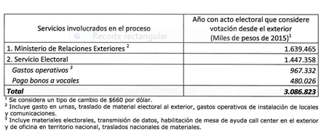

Finalmente, el informe establece que los gastos que irrogue esta ley en su primer año presupuestario de aplicación se financiarán con los recursos consultados en los presupuestos del Servicio Electoral y del Ministerio de Relaciones Exteriores y, en lo que faltare, con recursos provenientes del Tesoro Público. Para los años siguientes, dichos gastos se financiarán con cargo a los recursos que consulten anualmente los respectivos presupuestos.

Por su parte el informe financiero N° 3 de 4 de enero de 2016, elaborado por la Dirección de Presupuestos, señala que acompaña a una indicación que entrega la opción para que el Servicio Electoral pueda notificar vía carta certificada a quienes declaren cambio de domicilio y a quienes sean designados vocales de mesa en los actos electorales que consideren la posibilidad de votar en el exterior, en caso que dichas personas no presenten correo electrónico. Precisa que esto irrogará un mayor gasto anual estimado en $36.296.000 para los años en los que se realice un acto electoral que considere la posibilidad de votar desde el exterior.

Debate de las normas sometidas a la consideración de la Comisión.

El señor Auth (Presidente de la Comisión), procede a hacer presente que este proyecto se deriva de la reforma constitucional efectuada mediante Ley N° 20.748 que permitió que los ciudadanos con derecho a sufragio en el extranjero puedan votar allí en las elecciones primerias presidenciales, en las elecciones de Presidente de la República y los plebiscitos nacionales.

La señora Patricia Silva (Subsecretaria del Ministerio Secretaría General de la presidencia), procede a efectuar una completa exposición acerca de los alcances del proyecto, contenida en la presentación que se transcribe a continuación:

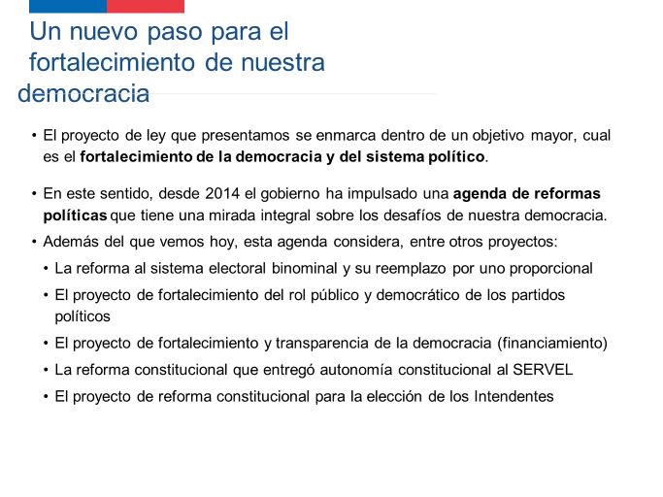

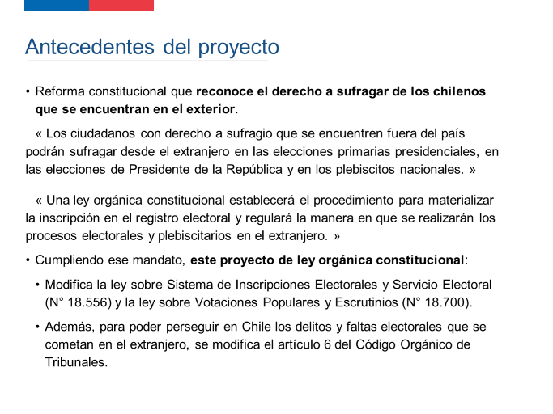

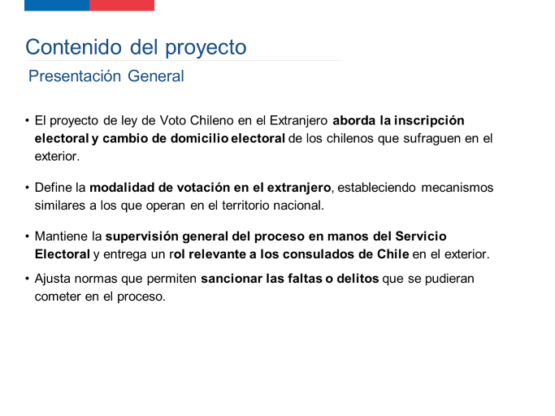

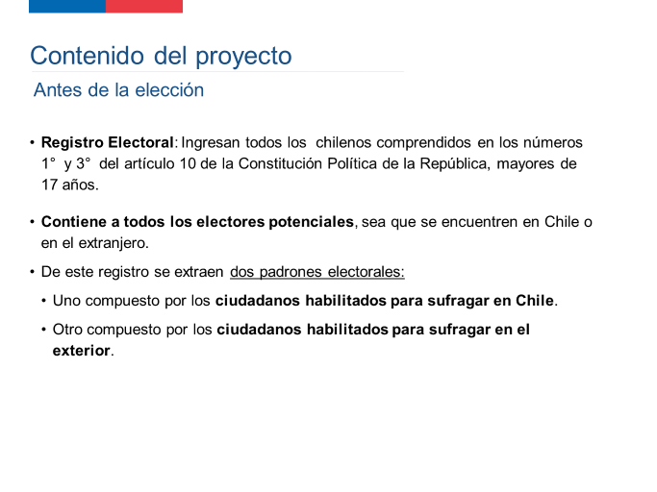
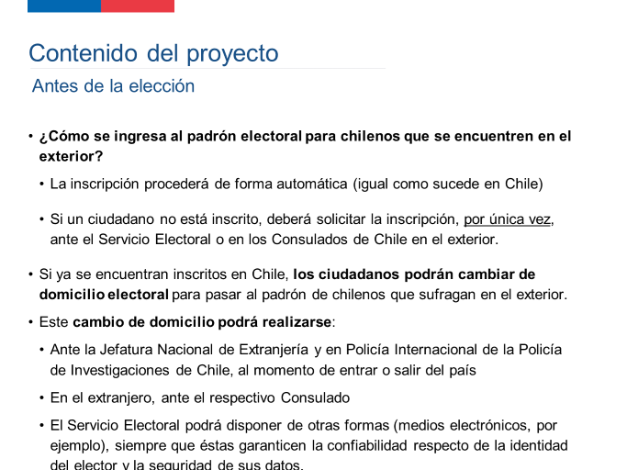

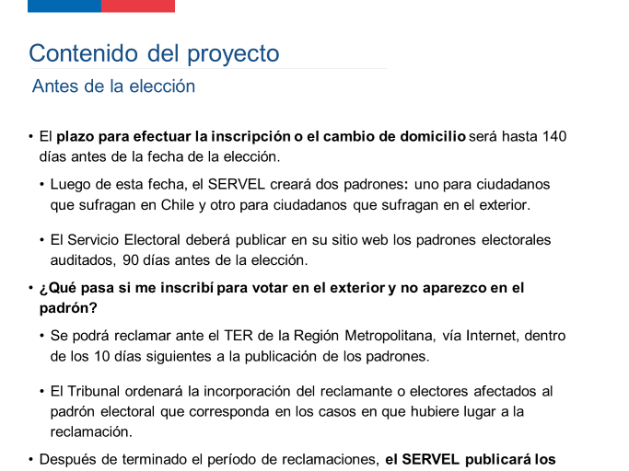

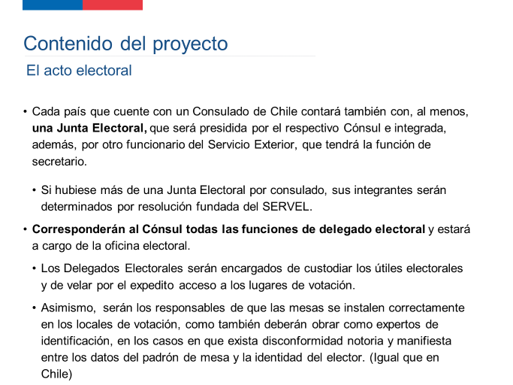

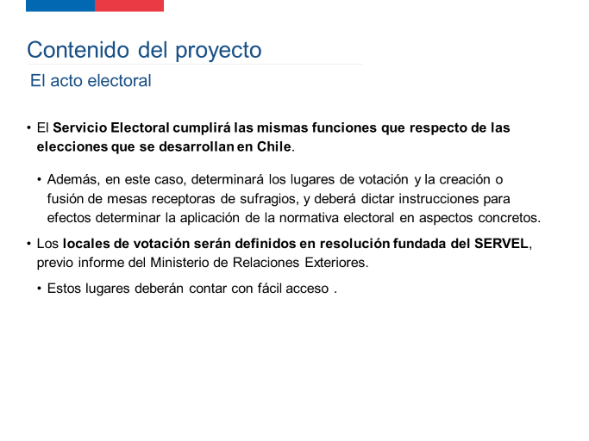
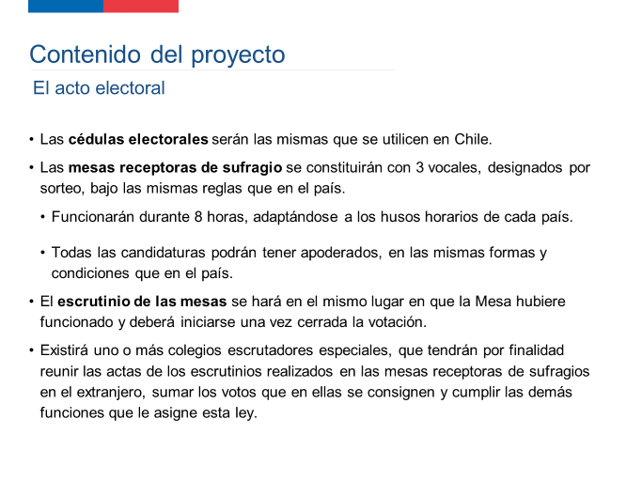
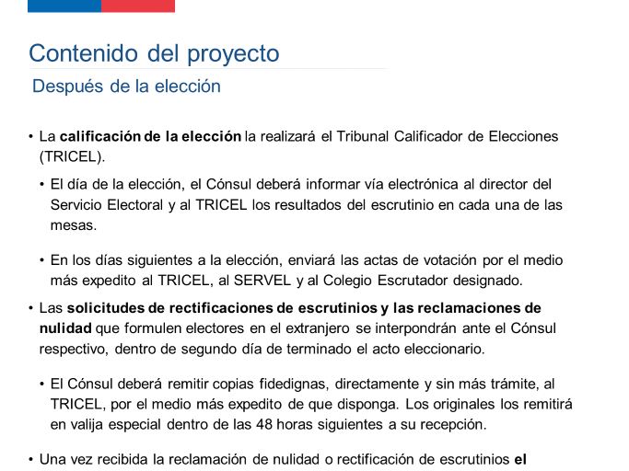

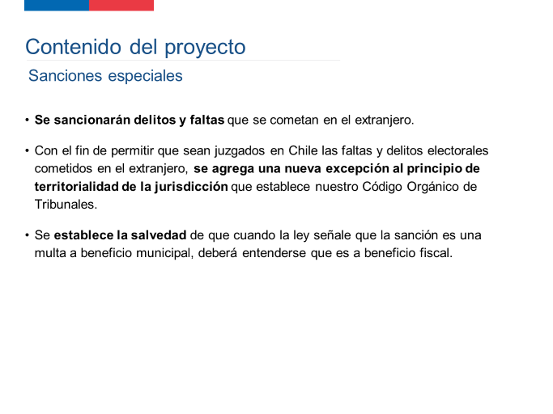

El señor Juan Pablo Uribe (Subdirector del Servicio Electoral Subrogante), considera que este proyecto reúne los elementos esenciales propios del sistema electoral chileno, que se extienden al que se empleará en la votación en el extranjero. Se trata de elementos tales como juntas electoras, circunscripciones electorales e inscripciones electorales. Agrega que el registro electoral es uno solo y en todos los procedimientos del proceso electoral mismo se siguen las mismas normas que en Chile. Finalmente señala que para efectos de estas votaciones se crea un colegio escrutador en Santiago.

El señor Claudio Troncoso (Director Jurídico de la Cancillería), expresa que la ampliación del proceso electoral a los chilenos en el extranjero se ha planteado en diferentes oportunidades. Así, recuerda las iniciativas legales del diputado Dupré el año 1991; del Ex Presidente de la República Ricardo Lagos el año 2000, como también de la Diputada Isabel Allende en otra oportunidad. Agrega que finalmente se logró un apoyo transversal en virtud del cual fue posible efectuar la reforma constitucional contenida en la ley N° 20.748, la cual entregó a la ley regular el proceso en virtud del cual los chilenos con derecho a sufragio que se encuentren fuera del país, podrían votar en elecciones primarias presidenciales y en los plebiscitos nacionales. Acota que justamente este proyecto cumple con esa tarea y advierte que nos encontramos frente a un calendario apretado por cuanto las primarias presidenciales deberán celebrarse en 14 meses más.

El señor Alejandro Marisio (Director General Consular), relata que aproximadamente 900.000 chilenos residen en el extranjero y de estos 450.000 se encuentran en condiciones de votar. Agrega que el 92% de estos compatriotas residen en 15 países, entre los cuales se encuentran Alemania, Argentina, Australia, Brasil, Bolivia, Canadá, Estados Unidos, Noruega, Suecia, Suiza, Venezuela y México. Precisa que Chile cuenta con 110 consulados de profesión en el mundo y que en esa Dirección se efectúa un trabajo preparatorio para este proyecto en orden a revisar las experiencias comparadas, en materia de voto de nacionales en el extranjero, en países tales como Argentina, Brasil, Ecuador y Perú. Añade que a esa Dirección le corresponderá difundir el proceso electoral; entregar información oportuna, y hacer operativo el proceso electoral. Indica que en cada país de votación habrá una Junta Electoral que será presidida por el Cónsul que a su vez actuará como Delegado Electoral.

El señor Juan Pino (Director para la Comunidad de Chilenos en el Exterior), procede a señalar que a partir de junio de 2014 el canciller comenzó un diálogo con las comunidades de chilenos en el extranjero, efectuándose 45 encuentros, que alcanzó al 90% del total de residentes en el extranjero, en los cinco continentes, salvo Asia, por no haber comundades de nacionales. Explica que en estas reuniones se reiteraron las mismas argumentaciones en cuanto a su deseo de votar, desde el extranjero, por su comunidad de valores e identidad con nuestro país y su deseo de participar en el desarrollo del mismo. Agrega que se creó un comité interministerial de chilenos en el exterior y considera que existe un proceso electoral que se aproxima y que se debe garantizar.

La señora Ericka Farías (Abogada Investigadora, de la Fundación Jaime Guzmán), que consta en el documento que se transcribe a continuación:



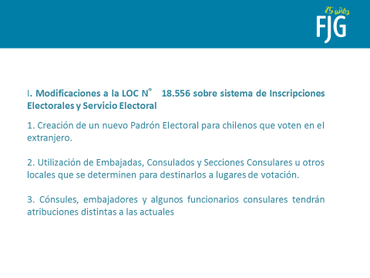
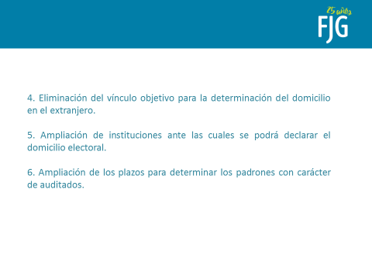
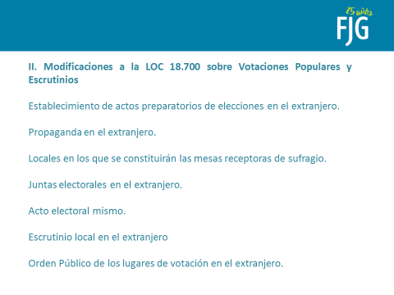
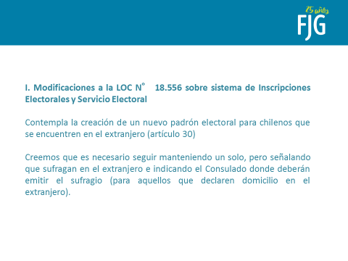
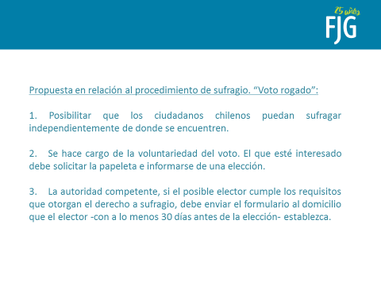
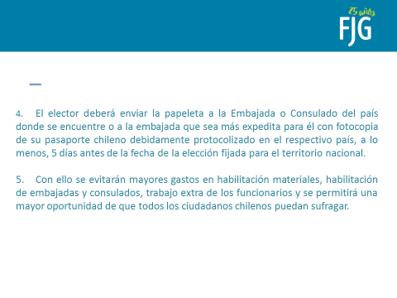
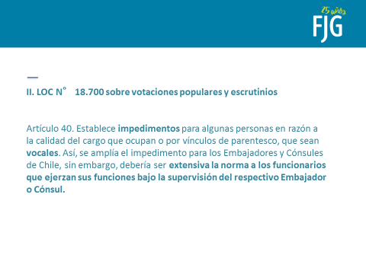
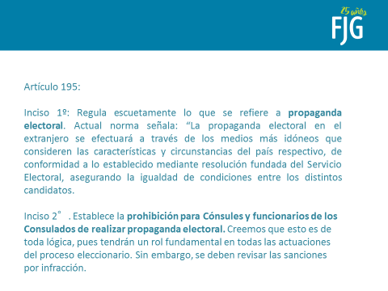
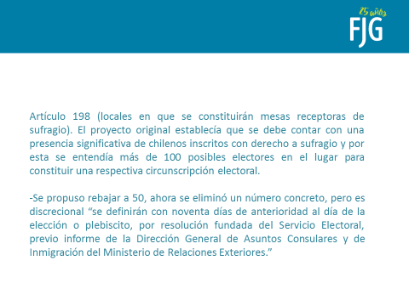
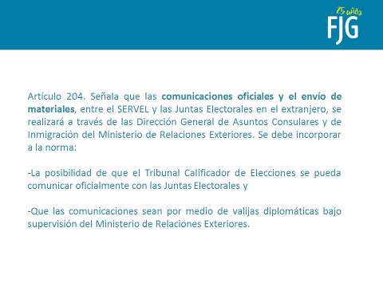
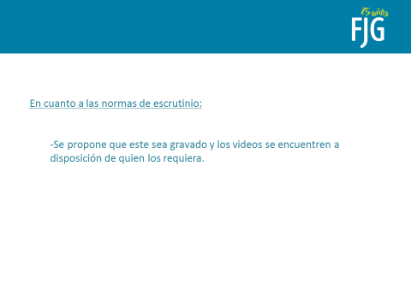

El señor Juan Luis Ulloa (Presidente del Comité Internacional de Chile Somos Todos), recuerda que el año 1988 surgió en Francia el primer comité de chilenos que querían obtener la posibilidad de votar desde el extranjero. Si bien considera que se está avanzando con este proyecto, manifiesta no estar de acuerdo con se exija un año de residencia en Chile para obtener la ciudadanía y expresa su temor en orden a que no se incorporen a todos los chilenos al proceso electoral por las dificultades de desplazamiento y por desconocimiento. Explica que para un chileno que reside en el norte de Francia le resulta más fácil votar en Bruselas, Bélgica.

El señor Lionel Plaza (Presidente de la Red Europea de Chilenos por los Derechos Cívicos y Políticos), sostiene que el procedimiento del voto rogado disminuyó el número de personas que votaban en España y cree que el hecho de que el voto sea voluntario también juega en contra de la participación electoral.
Considera que debería entregarse a los chilenos residentes en el extranjero la posibilidad de tener representación parlamentaria y que sus hijos tuviesen derecho a voto sin necesidad de residencia en el país.

El señor Auth (Presidente de la Comisión), estima que es necesario considerar, más adelante, eliminar el requisito de avecindarse un año en Chile, para adquirir la ciudadanía y explica que el registro de votantes es uno solo, en cambio el Padrón Electoral se elabora para cada elección y, en este caso, habrá uno para los que votan en Chile y otro para los que votan en el extranjero. También estima necesario considerar la posibilidad geográfica y señala que un chileno residente en Francia y que quiera votar en Ginebra, puede hacerlo inscribiéndose en el Consulado Chileno de esta última ciudad. Manifiesta su preocupación por el hecho de que se deje completamente a discreción del SERVEL determinar la constitución o no de la Mesa según el número de votantes inscritos que dicho Servicio determine.

El señor Lorenzini, manifiesta disconformidad por el hecho de que en el informe financiero de este proyecto se explique que en los años no electorales la ley no generará gastos, de tal manera, a modo de ejemplo, este año no podría comprar computadores que se utilizarán en las elecciones del año 2017. Indica que el artículo segundo transitorio se explica que los gastos que irrogue esta ley en su primer año presupuestario de aplicación se financiarán con recursos del Ministerio del Interior y del Ministerio de Relaciones Exteriores, y no se refiere a recursos del SERVEL, organismo que debe ser independiente y requiere sus recursos propios para estos efectos.

El señor Melero, consulta cuántos chilenos residentes en el extranjero están habilitados para votar y cuántos consulados tenemos en Argentina, Estados Unidos y en Suecia.

Asimismo, desea saber cuál es el tratamiento que se dará a la entrega de la información de los escrutinios efectuados en el extranjero, cuando existe una gran diferencia horaria que implicará la llegada anticipada del tal resultado, en relación al término de las votaciones en nuestro país.

Finalmente desea saber por qué no se consideró la posibilidad de votar por correo.

El señor Schilling, estima que parte de los temores que despierta la votación de los chilenos en el extranjero se deriva del pensar que la mayoría de estos son de izquierda. Considera que la composición de estas colectividades ha cambiado con el tiempo y cree que existe una cierta timidez del Gobierno, en estas materias, que se expresa en el hecho de que se mantenga la exigencia de residir un año en el país para adquirir la ciudadanía. También opina que éste derecho debió extenderse a todas las elecciones y que se debió aceptar el voto por correo.

El señor Macaya, consulta el por qué se considera la creación de dos Padrones Electorales, uno para quienes votan en Chile y otro para quienes votan en el extranjero y considera que la tecnología actual debe ser adoptada, porque incluso es posible votar a través de un celular.

El señor Schilling, sostiene que en esta materia se ha experimentado un retroceso, por cuanto cuando se aprobó el voto voluntario y el registro electoral automático sin distinción, se incorporó a todos los nacionales incluso a quienes residen en el extranjero, sin embargo en la reforma se exigió residir en Chile un año para ser ciudadano.

El señor Claudio Troncoso (Director Jurídico de la Cancillería), hace presente que la Constitución Política de 1925 establecía que son chilenos los hijos de chilenos nacidos en el extranjero sin exigir el requisito de avecindarse en el país. Añade que en el texto original de la Constitución Político de 1980 se agregó el requisito de un año de residencia en Chile para adquirir la nacionalidad, lo cual generó un problema grave, en particular con la situación de los niños apátridas. Indica que el Presidente Ricardo lagos planteó modificar la Constitución Política de la República para eliminar el requisito y en el Senado no hubo acuerdo con la oposición, de tal forma que, fruto de las negociaciones la exigencia del año de residencia pasó del tema nacionalidad al tema de la ciudadanía. Afirma que al Gobierno le gustaría remover el mencionado requisito, pero esto requiere de reforma constitucional, que a su vez requiere de acuerdo político.
Finalmente, explica que la inscripción automática de todos los chilenos, incluso de los que viven en el extranjero, sigue totalmente vigente, precisando que para poder votar deben hacerlo en el país.

El señor Gabriel Osorio (Asesor de la SEGPRES), explica que durante la elaboración de este proyecto se consideró diferentes tipos de votos, tales como el voto rogado, el voto consular y el electrónico. Finalmente se optó por la tradición electoral de la cédula única electoral, y se tuvo presente que nuestra Constitución Política establece en su artículo 19 numeral 3 la igualdad ante la ley, razón por la cual se optó por el mismo sistema que rige las votaciones al interior del país.

El señor Auth (Presidente de la Comisión), estima que el éxito de las elecciones en el extranjero no se jugará el año 2017 sino en el proceso de inscripción en los registros electorales, el cual se cierra 140 días antes de la elección. Por esta razón consulta por qué no se consideran recursos adicionales para difundir el derecho a voto en el extranjero y el requisito de inscripción previa. Frente a consulta del señor Melero recuerda que el total de consulados chilenos es de 110, de los cuales hay 13 en Argentina.

El señor Juan Pino (Director para la Comunidad de Chilenos en el Exterior), explica que en Argentina hay 13 cónsules de profesión y que la mayoría de los chilenos se concentra en Buenos Aires y luego de Mendoza al sur de Argentina. Indica que en Estados Unidos hay consulados en San Francisco, Los Ángeles, Miami, Houston, Chicago, Nueva York y Washington. Explica que para un residente chileno en el noroeste de Estados Unidos le acomoda más ir al consulado de Vancouver, en Canadá. Precisa que el universo electoral en el extranjero es aproximadamente de 450 mil chilenos.

El señor Alejandro Marisio (Director General Consular), afirma que nuestro país es pionero por tener un registro de chilenos residentes en el extranjero que data del año 2003 y que se ha ido actualizando y que, ante solicitud de los señores diputados, hará llegar una minuta con la información respectiva.

El señor Juan Pino (Director para la Comunidad de Chilenos en el Exterior), responde al señor Melero precisando que se previenen las dificultades que originan las diferencias horarias en lo que se refiere a la entrega de los resultado de los escrutinios mediante la entrega de la información del caso sólo a partir de las 18.00 horas del día de la elección, hora chilena.

El señor Juan Andrés Roeschmann (Jefe Sector Estudios de la DIPRES), explica que cuando se presentó el actual proyecto de ley el informe financiero no considera recursos para un SERVEL de carácter independiente, por cuanto el respectivo proyecto de ley aun se encuentra en curso. Precisa que en el informe financiero N° 155 se consulta un gasto fiscal de 494 millones para el primer año, dentro de lo cual se consideran recursos para ser utilizados en publicidad por parte del SERVEL.

Añade que se considera otro gasto anual de 3.000 millones de pesos aproximadamente para el año de las elecciones y en los años sin elecciones no habrá gasto electoral.

El señor Lorenzini, estima que debiera considerarse la posibilidad de imprevistos en un año electoral para lo cual deberían contemplarse más recursos.

El señor Jaramillo, piensa que el informe financiero debería desglosar, con mayor detalle el destino que dará a los respectivos recursos el Ministerio de Relaciones Exteriores.

El señor Alejandro Marisio (Director General Consular), explica que el primer año se efectuará una labor de difusión por parte del SERVEL y que la Cancillería utilizará recursos propios para realizar difusión en materias que le atañen, tales como la obtención de documentos de identidad para poder inscribirse en los registros electorales.

Advierte que si bien los cónsules pueden hacer desplazamientos, la inscripción en los registros electorales debe ser presencial y que se entregará a los votantes la denominada clave única del SERVEL que podrán utilizar en el proceso posterior. Añade que también se contempla el primer año gastos en folletería y, el de la elección, considera gastos fijos como urnas, envíos, gastos operativos (rentas de locales y seguridad), y comunicacionales. Sostiene que no está cubierta la contratación de asesores electorales. Añade que se considera el pago de viáticos y pasajes para los delegados que deben desplazarse al lugar de la votación.

El señor Auth (Presidente de la Comisión), manifiesta su preocupación en orden a que lo cónsules no puedan trasladarse para la inscripción electoral.

La señora Patricia Silva (Subsecretaria del Ministerio General de la Presidencia), hace presente que el numeral 11) letra b) del artículo 1° del proyecto señala que la Dirección General de Asuntos Consulares y de Inmigración del Ministerio de Relaciones Exteriores, implementará las medidas necesarias para facilitar la inscripción en el registro electoral, entre otras materias.

El señor Lorenzini, estima que si un proyecto no tiene respaldo financiero no se puede votar.

El señor Auth (Presidente de la Comisión), en relación a lo manifestado por el señor Lorenzini, responde que se puede decir que los recursos contemplados en el informe financiero son pocos, pero permiten el desarrollo del proceso electoral en sí mismo, razón por la cual se podría dejar constancia de su insuficiencia y nada más.

El señor Lorenzini, solicita que el Ministerio de Hacienda considere y evalúe recursos adicionales para la difusión del proceso electoral en el extranjero, en particular y pide votación separada del artículo segundo transitorio.

VOTACIÓN

La Comisión técnica determinó como normas de competencia de la Comisión de Hacienda, las siguientes normas:

-El artículo 1°, numerales 3) literal b) iii; 4) literal a) ii; 9); 11) literal c) ii, en razón que se entrega al Servel la opción de notificar vía carta certificada a quienes declaren cambio de domicilio, en caso que no tengan correo electrónico, lo cual implica un gasto adicional al contemplado originalmente en el proyecto, según consta en el informe financiero complementario del mismo.

-El inciso cuarto del nuevo artículo 197 de la Ley Orgánica Constitucional de Votaciones Populares y Escrutinios, propuesto por el numeral 4) del artículo 2° del proyecto, por la misma razón antes consignada.

-El artículo segundo transitorio, que se refiere a la fuente general de financiamiento del proyecto.

Acuerdo de la Comisión

La Comisión acordó extender su competencia a las siguientes disposiciones, por tener éstas incidencia en materia presupuestaria o financieras del Estado:

- Artículo 1°, numeral 14): por crear un Padrón Electoral para electores que sufraguen en el extranjero. Lo que implica costos.
- Artículo 1°, numeral 15): por crear un Padrón Electoral con carácter provisorio para los que sufraguen en el extranjero, también implica costos.
- Artículo 1°, numeral 16): atendido que determina un Padrón Electoral con carácter auditado para cada uno de los dos Padrones Electorales (uno para votar en el extranjero y la auditoria supone costos).
- Artículo 1°, numeral 17): atendido que ahora son dos los Padrones Electorales de carácter auditado (agrega el de los que votan en el extranjero).
- Artículo 1°, numeral 22): extiende a los nuevos Padrones Electorales de carácter provisorio la obligación de someterse a un proceso de auditoría.
- Artículo 1°, numeral 23): extiende las labores de las empresas de auditoría a los nuevos Padrones Electorales.
- Artículo 1°, numeral 24): contempla la revisión de las empresas de auditoría a los nuevos Padrones Electorales con carácter de provisorio.
- Artículo 2°, numeral 4), inciso primero del nuevo artículo 197: establece un bono para aquellos que actúen como vocales de Mesas Receptoras de Sufragios en el extranjero.
- Artículo 2°, numeral 4), inciso primero del nuevo artículo 199: establece una Oficina Electoral a cargo de un Delegado de la Junta Electoral en el extranjero.

Las disposiciones de competencia son del siguiente tenor:

“Artículo 1°.- Incorpóranse las siguientes modificaciones en la ley N°18.556, Orgánica Constitucional sobre Sistema de Inscripciones Electorales y Servicio Electoral:
3) Incorpóranse las siguientes enmiendas en el artículo 6°:
b) Modifícase el inciso tercero en el siguiente sentido:
iii) Agrégase, luego del punto aparte, que pasa a ser punto seguido, el siguiente texto:
“Los interesados que declaren su domicilio electoral en el extranjero deberán informar una casilla de correo electrónico, la que será el medio preferente para recibir notificaciones del Servicio Electoral o, en su defecto, un domicilio. Si los interesados no informaren su casilla de correo electrónico o el domicilio, dicha declaración no producirá efecto alguno.”.

4) Introdúcense las siguientes modificaciones en el artículo 7°:
a) En el inciso primero:
ii) Agrégase, luego del punto aparte, que pasa a ser punto seguido, la siguiente oración:
“En caso que se trate de nuevos electores con domicilio electoral en el extranjero, el Servicio Electoral efectuará la comunicación señalada enviando una notificación al correo electrónico que señale el elector, en conformidad a lo dispuesto en el artículo 6° o, en su caso, al domicilio que este haya informado.”.

9) Intercálase en el artículo 22, entre la expresión “Registro Electoral” y el punto final, la frase “, a la casilla de correo electrónico informado por el elector que declare su domicilio electoral en el extranjero o, en su caso, al domicilio señalado por este, de acuerdo a lo dispuesto en el artículo 6° inciso tercero de esta ley”.

11) Introdúcense las siguientes enmiendas en el artículo 25:
c) En el inciso segundo, que ha pasado a ser tercero:
ii) Agrégase, luego del punto aparte, que pasa a ser punto seguido, la siguiente oración:
“A aquellos electores cuyo nuevo domicilio se encuentre en el extranjero, se les notificará mediante correo electrónico a la casilla que se informe para tales efectos durante el cambio de domicilio o, en su caso, mediante carta certificada enviada al domicilio señalado por estos.”.

14) Incorpóranse las siguientes enmiendas en el artículo 30:
a) En el inciso primero:
i) Sustitúyese la frase “un Padrón Electoral, el que contendrá”, por la siguiente: “dos Padrones Electorales: uno para electores que sufraguen en territorio nacional, y otro para electores que sufraguen en el extranjero. Cada uno de estos padrones, contendrá”.
ii) Agrégase la siguiente frase final, a continuación de la expresión “conocidos por él”: “, dentro o fuera de Chile, según corresponda”.
b) Sustitúyese su inciso segundo por el siguiente:
“Cada elector podrá figurar en un Padrón Electoral y sólo una vez en él.”.

15) Incorpóranse las siguientes enmiendas en el artículo 31:
a) En el inciso primero:
i) Sustitúyese la palabra “El” por la frase “Para cada uno de los Padrones Electorales, el”.
ii) Reemplázase la expresión “ciento diez días” por “ciento veinte días”.
iii) Sustitúyese la expresión “ciento veinte días previos” por “ciento cuarenta días previos”.
b) Sustitúyese en su inciso segundo la palabra “El” por “Cada”.
c) En el inciso tercero:
i) Sustitúyese la frase “Este Padrón se ordenará en forma alfabética y contendrá” por la siguiente: “Estos Padrones se ordenarán en forma alfabética y contendrán”.
ii) Intercálase, entre las expresiones “pertenezcan” e “y el número”, la frase “, o del país y ciudad extranjera, según corresponda,”.
d) En el inciso cuarto:
i) Sustitúyese la palabra “este” por “cada”.
ii) Reemplázase la expresión “una Nómina Provisoria” por “dos Nóminas Provisorias”.
iii) Intercálase, entre las expresiones “plebiscito,” y “con indicación de la causal”, la frase “y que sufraguen dentro o fuera de Chile, según corresponda,”.
e) Reemplázase, en el inciso quinto, la expresión “El Padrón Electoral y la Nómina Provisoria”, por la siguiente: “Los Padrones Electorales y las Nóminas Provisorias”.
16) Incorpóranse las siguientes modificaciones en el artículo 32:
a) Sustitúyese su inciso primero por el siguiente:
“Para cada uno de los Padrones Electorales, el Servicio Electoral determinará un Padrón Electoral con carácter de auditado, noventa días antes de una elección o plebiscito. Éstos corresponderán a los Padrones Electorales con carácter de provisorio, después de ser auditado por las empresas de auditoría a las que se refiere el Título II de esta ley y que haya sido modificado sólo como consecuencia de las correcciones sugeridas por las empresas de auditoría en sus informes, si las hubiere, y que, conforme a lo señalado en el artículo 43 de esta ley, sean aceptadas por el Servicio Electoral”.
b) Reemplázase, en su inciso segundo, la frase “El Padrón Electoral con carácter de auditado podrá”, por la siguiente: “Los Padrones Electorales con carácter de auditado podrán”.
c) En el inciso tercero:
i) Sustitúyese la palabra “este” por “cada”.
ii) Reemplázase la frase “una Nómina Auditada de Inhabilitados, modificando la anterior”, por la siguiente: “dos Nóminas Auditadas de Inhabilitados, modificando las anteriores”.
d) En el inciso cuarto:
i) Sustitúyese la frase “El Padrón Electoral con carácter de auditado y la Nómina Auditada de Inhabilitados”, por la siguiente: “Los Padrones Electorales con carácter de auditado y las Nóminas Auditadas de Inhabilitados”.
ii) Reemplázase la expresión “setenta días” por “noventa días”.
e) Sustitúyense, en su inciso quinto, la expresión “al Padrón y la Nómina”, por la siguiente: “a los Padrones y Nóminas”.

17) Introdúcense las siguientes enmiendas en el artículo 33:
a) Sustitúyese su inciso primero por el siguiente:
“El Servicio Electoral determinará dos Padrones Electorales, uno para electores que sufraguen dentro del país y otro para quienes sufragan en el extranjero, con carácter de definitivo, sesenta días antes de una elección o plebiscito. Éstos corresponderán a los Padrones Electorales con carácter de auditado, que hayan sido modificados como consecuencia de las reclamaciones acogidas, si las hubiere, de conformidad con lo dispuesto en el Título siguiente.”.
b) Incorpóranse las siguientes modificaciones en el inciso segundo:
i) Sustitúyese la palabra “este” por la palabra “cada”.
ii) Reemplázase la expresión “una Nómina Definitiva de Inhabilitados,” por la frase “dos Nóminas Definitivas de Inhabilitados, una para electores que no pueden sufragar en el territorio nacional y otra para electores que no pueden sufragar en el extranjero,”.
iii) Sustitúyese la expresión “la anterior” por “las anteriores”.
c) Reemplázase el inciso tercero por el siguiente:
“El Servicio Electoral publicará en su sitio web, con al menos sesenta días de anticipación a la fecha en que deba verificarse una elección o plebiscito, los Padrones Electorales con carácter de definitivo, que contienen las nóminas de electores con derecho a sufragio en la respectiva elección o plebiscito, que lo ejerzan dentro o fuera de Chile, según corresponda, y las Nóminas Definitivas de Electores Inhabilitados.”.
d) Sustitúyese, en su inciso final, la expresión “al Padrón y la Nómina” por “a los Padrones y Nóminas”.

22) Reemplázase en el artículo 38 la frase “el Padrón Electoral con carácter de provisorio y la Nómina Provisoria de Inhabilitados”, por la siguiente: “los Padrones Electorales con carácter de provisorio y las Nóminas Provisorias de Inhabilitados”.
23) Reemplázase en el inciso primero del artículo 41 la expresión “del Padrón Electoral y la Nómina de Inhabilitados”, por la siguiente: “de los Padrones Electorales y las Nóminas de Inhabilitados”.
24) Sustitúyese en el artículo 42 la frase “el Padrón Electoral con carácter de provisorio y la Nómina Provisoria de Inhabilitados”, por la siguiente: “los Padrones Electorales con carácter de provisorio y las Nóminas Provisorias de Inhabilitados”.

Artículo 2°.- Incorpóranse las siguientes modificaciones en la ley N° 18.700, Orgánica Constitucional sobre Votaciones Populares y Escrutinios:
4) Agrégase el siguiente Título XIII, nuevo:

Artículo 197.- Las Juntas Electorales en el extranjero, a las que se refiere el párrafo 3° de este título, designarán los nombres de los vocales de Mesas Receptoras de Sufragios en el extranjero, aplicándose para ello lo establecido en los artículos 39 y siguientes de esta ley, con las salvedades que se establecen en este artículo. En lo referido al bono que se establece en el artículo 47 bis, el valor resultante podrá ser convertido en moneda extranjera y el procedimiento de pago deberá estar coordinado entre el Ministerio de Relaciones Exteriores y la Tesorería General de la República.
(inciso cuarto:)
Dentro del mismo plazo, el Servicio Electoral deberá comunicar a los vocales su nombramiento, por los medios señalados en el inciso tercero del artículo 6° de la ley N° 18.556, Orgánica Constitucional sobre Sistema de Inscripciones Electorales y Servicio Electoral. En esta comunicación, el Servicio Electoral deberá señalar la fecha, la hora y el lugar en que la mesa receptora de sufragios funcionará, el nombre de los demás vocales y si le corresponde concurrir a la capacitación obligatoria que se señala en el artículo 49 de esta ley.

4) Agrégase el siguiente Título XIII, nuevo:

Artículo 199.- Una Oficina Electoral dependiente de la correspondiente Junta Electoral, que estará a cargo de un Delegado de la Junta Electoral, quién obrará para todo el territorio de la circunscripción electoral que le corresponda, iniciará en el respectivo territorio sus funciones el día y en el horario que se determine mediante resolución el Consejo Directivo del Servicio Electoral.

ARTÍCULOS TRANSITORIOS:
Artículo segundo.- Los gastos que irrogue esta ley en su primer año presupuestario de aplicación se financiarán con los recursos consultados en la Partida 05 Ministerio del Interior y Seguridad Pública y en la Partida 06 Ministerio de Relaciones Exteriores y, en lo que faltare, con recursos provenientes de la Partida 50 Tesoro Público. Para los años siguientes, dichos gastos se financiarán con cargo a los recursos que consulten anualmente los respectivos presupuestos.”.

Votación

Sometidas a votación la totalidad de las disposiciones de competencia de la Comisión, con excepción del artículo segundo transitorio, respecto de la cual el señor Lorenzini solicitó votación separada, resultaron aprobadas por la unanimidad de los Diputados presentes señores Pepe Auth (Presidente de la Comisión); Sergio Aguiló; Felipe De Mussy; Enrique Jaramillo; Pablo Lorenzini; Javier Macaya; Patricio Melero; Manuel Monsalve; José Miguel Ortiz; Ricardo Rincón; Alejandro Santana; Marcelo Schilling, y Ernesto Silva.

Sometido a votación el artículo segundo transitorio, es aprobado por la mayoría de los Diputados presentes señores Pepe Auth (Presidente de la Comisión); Sergio Aguiló; Felipe De Mussy; Enrique Jaramillo; Javier Macaya; Patricio Melero; Manuel Monsalve; José Miguel Ortiz; Ricardo Rincón; Alejandro Santana; Marcelo Schilling, y Ernesto Silva. Votó en contra el Diputado señor Pablo Lorenzini.

Se designó diputado informante al señor Ricardo Rincón.

Tratado y acordado en sesión de fecha 8 de marzo de 2016, con la asistencia de los Diputados señores Pepe Auth (Presidente de la Comisión); Sergio Aguiló; Felipe De Mussy; Enrique Jaramillo; Pablo Lorenzini; Javier Macaya; Patricio Melero; Manuel Monsalve; José Miguel Ortiz; Ricardo Rincón; Alejandro Santana; Marcelo Schilling, y Ernesto Silva.

SALA DE LA COMISIÓN, a 8 de marzo de 2016.

